# Stappen voor het maken van een overzicht van examenresultaten van een klas uit StudieVolg

1. Ga via Noorderportal naar PeopleSoft
2. 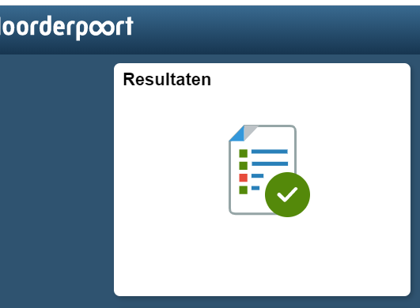Kies voor Resultaten
3. 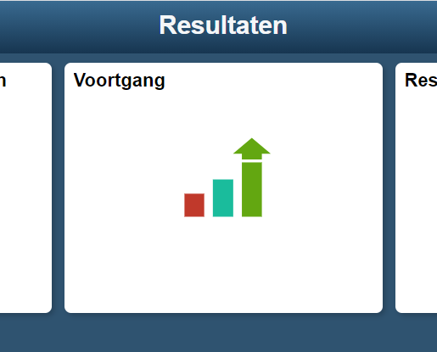Kies Voortgang
4. 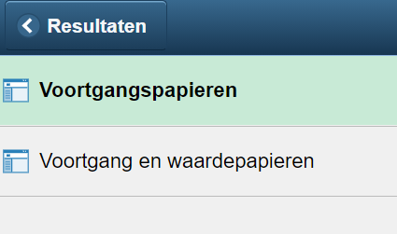Kies aan de linkerkant ‘Voortgang en waardepapieren’
5. Kies ‘nieuwe waarde toevoegen’ en doe dan de volgende stappen:
   1. 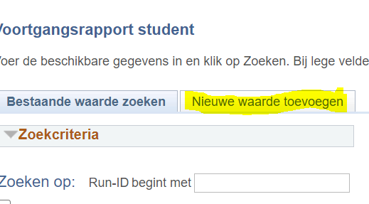Run-ID invullen, kies zelf een makkelijke naam bv je klascode en klik op Toev.
   2. 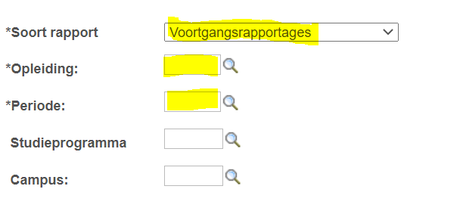Bij ‘soort rapport’ voortgangsrapportages laten staan
   3. Bij ‘opleiding’ BO kiezen (je kan op het vergrootglas klikken)
   4. Bij ‘periode’ 0190 invullen (of via het vergrootglas het specifieke jaar voor wanneer je het wilt weten opzoeken. 0190 staat voor dit schooljaar 2019-2020)

*Nu door naar het onderste deel invulschema*

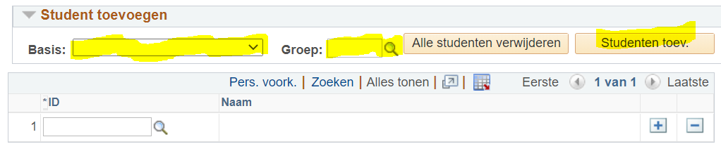

1. Kies bij ‘Basis’ voor blokinschrijving studenten
2. Vul daarna bij ‘Blok’ in voor welke klas je het wilt weten
   1. Je kan de 4 cijferige code gebruiken of via het vergrootglas en ‘omschrijving’ de klas opzoeken. Kies altijd voor GEW, niet voor VIS
3. Klik op het gele blokje ‘Studenten toev.’ Als het goed is zie je nu een lijst van de studenten van de specifieke klas. Zie je geen studenten? Dan kan het zijn dat je bij de vorige stap voor een ‘VIS’ klas hebt gekozen ipv ‘GEW’.
4. Door op Naam te klikken zet je de lijst in alfabetische volgorde
5. Klik op Opslaan (linksonder) om je RunID op te slaan. Wanneer je de resultaten opnieuw wilt opvragen van een klas hoef je alleen maar het RunID in te vullen bij stap 5. Je kiest dan Bestaande waarde zoeken.

*Heb je een gecombineerde klas dan kan je opnieuw de andere klascode opzoeken en ook deze studenten toevoegen via stap 8 en 9.*

1. Alle studenten toegevoegd? Klik dan rechtsboven op het gele blokje ‘Uitv.’  
   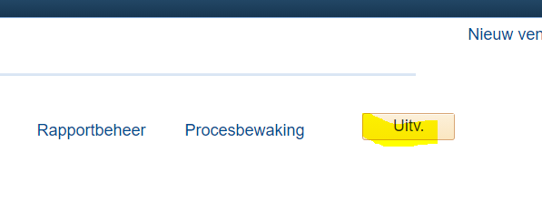

*Je krijgt nu onderstaande scherm te zien.*

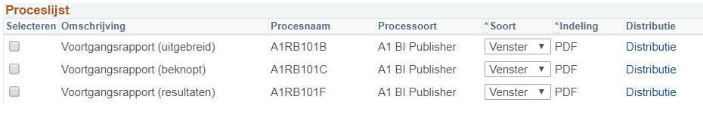

1. Wil je ingevoerde examenresultaten?
   1. Kies optie 1 wanneer je een uitgebreid rapport wilt zien. Dit is een overzicht inclusief alle PS-codes
   2. Kies optie 2 wanneer je een beknopt overzicht wilt van alle examens die de student moet doen. Je kunt dan ook zien welke examenresultaten er nog ontbreken.
   3. Kies dan optie 3 ‘voortgangsrapport (resultaten)’. **Let op: je ziet alleen de ingevoerde resultaten. Goed zelf dus kijken of alle examens er wel in staan!**
   4. Laat bij **Venster PDF** staan en ontvang de resultaten in een PDF bestand op je scherm. Je kunt ze daarna opslaan of….
   5. Verander **Venster** in **e-mail** om het rechtstreeks op je mail te krijgen.
2. Als je hebt aangevinkt welke je wilt hebben dan klik je links onderin op OK. Het scherm gaat dan weer terug naar de studentenlijst. Even rustig wachten en dan krijg je vanzelf mail of de PDF op je scherm.